硕士答辩人基本信息审核：

1．登陆吉林大学研究生管理信息系【http://gim.jlu.edu.cn/】，填写用户名及密码进入学生空间。


2. “论文答辩”栏目下点击“硕士答辩人基本信息审核”，认真审核及操作。

↓


硕士答辩申请信息录入：

1．登陆吉林大学研究生管理信息系【http://gim.jlu.edu.cn/】，填写用户名及密码进入学生空间。

2. “论文答辩”栏目下点击“硕士答辩申请信息录入”。学术成果项目无需填写，论文信息如实填写。论文类型：应用研究。论文选题来源依据个人情况填写或者选择“其它”也可。

↓
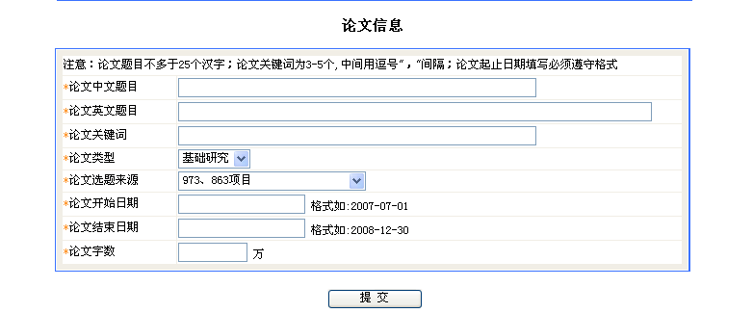

硕士答辩人基本信息审核与硕士答辩申请信息录入必须严格按照学位办规定时间前操作完成，否则系统无法生成答辩学员名单，不能参加答辩。

